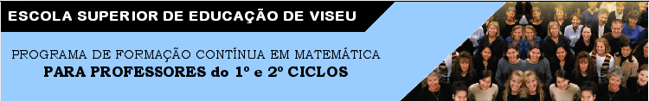
PROGRAMA DE FORMAÇÃO CONTÍNUA EM MATEMÁTICA

PARA PROFESSORES DOS 1.º E 2.º CICLOS
ANO LECTIVO 2007/2008

Transformações geométricas I

Tarefa 1: Deslizar, voltar e rodar
Os alunos deitam-se inicialmente no chão (de costas ou de barriga).

Como mostrarias o deslizar? E o dar “uma volta”? (podes dar a volta de lado esquerdo e também de lado direito)
Como exemplificarias o rodar? O corpo fica a apontar para a mesma direcção antes e depois de rodar?
Regista as conclusões a que vais chegando.

Se começares de costas voltadas para baixo, continuas de costas ou ficas de barriga após duas voltas?
Como ficas deitado após três voltas de barriga?
Como ficas deitado após deslizares uma vez, dares uma volta e deslizares outra vez?
(Adaptado de NCTM, 1998)

Tarefa 2: Como fico assim?
Descreve, em cada uma das situações, os movimentos que levam o boneco do cartão de partida ao boneco do cartão de chegada.

Partida
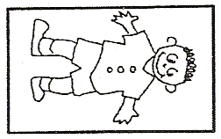

Fim
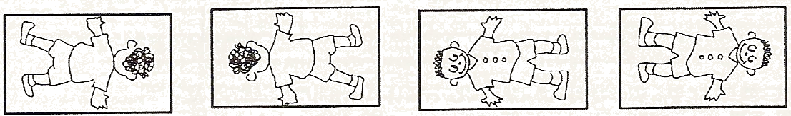
a) b) c) d)
E agora?
Partida
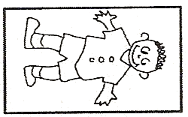

Fim
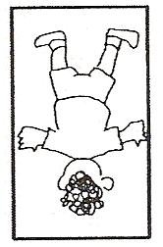
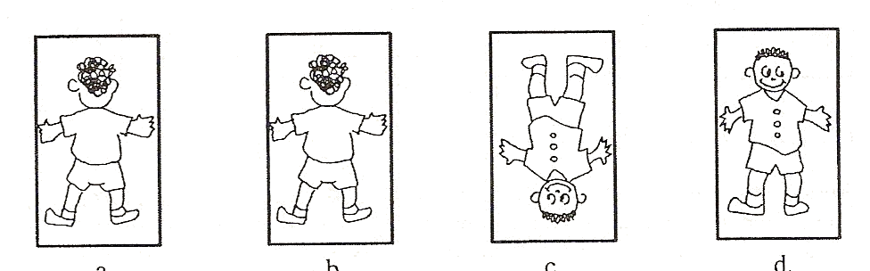

a) b) c) d)

(Adaptado de NCTM, 1998)

Tarefa 3: Do outro lado do espelho

O que acontece do outro lado do espelho?

No País da Cara Metade, todos os seres são metade opacos, metade transparentes.
O Casimiro, por exemplo, tem o seu lado direito transparente, e então só conseguimos ver o seu olho esquerdo, a sua orelha esquerda e do seu cabelo todo penteadinho só vemos os caracóis que lhe caem sobre a sua orelha esquerda.
Já a irmã do Casimiro, a Mirita, é transparente do lado esquerdo.
É muito fácil brincar às escondidas no País da Cara Metade: basta esconder o lado opaco atrás de uma árvore ou atrás de uma esquina.
Às vezes os dois irmãos pregam grandes sustos um ao outro, fazendo cócegas com o braço transparente!
Um certo dia apareceu um viajante completamente opaco no País da Cara Metade. Era o Vidal. Durante os primeiros dias, ele pensou que tinha chegado a um país deserto. Mas estava sempre a ouvir vozes e não via ninguém… Que estranho!
É que durante aqueles dias, desconfiados, os habitantes do País da Cara Metade andaram muito perto do Vidal, mas nunca lhe mostraram a sua metade opaca. Até que finalmente Casimiro achou que podia confiar nele, e decidiu mostrar-se ao forasteiro.
Qual o susto do Vidal quando viu aquela metade de pessoa aparecer diante dele! Mas o Casimiro foi tão simpático que o Vidal se aproximou dele, e logo percebeu que podia confiar nele. Mirita chegou logo a seguir e também mostrou-se a Vidal. Os três ficaram grandes amigos.
Mesmo assim, aquela transparência fazia muita confusão ao Vidal. Foi quando se lembrou de um espelho que trazia na sua mochila. A partir daí, quando Vidal punha o espelho ao lado do Casimiro, este ficava completo, mesmo até parecido com os amigos da sua terra!

Compreendeste o que fez o Vidal? Apresenta uma descrição do que ele fez.

Usa um espelho para veres que figuras são estas.
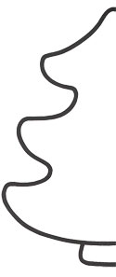
Agora, sem o espelho, completa as meias figuras, desenhando as partes transparentes.

Desenha o Casimiro e a Mirita e usa o espelho no teu desenho para os veres completos.

A Mirita manda-te um…

diz-te que o seu brinquedo favorito é uma…

e envia-te esta mensagem:

Consegues ler?

Agora repete a frase, rápido!

Mais frases para leres…

Escreve cada uma das seguintes letras maiúsculas C, N, S e E. Com o espelho junto a cada uma representa o que observas.
Repete o mesmo processo com as letras minúsculas p, q, b e d.
O que concluis?
Consegues escrever o teu nome do “outro lado” do espelho?
(Adaptado de Ciência a Brincar, Simões, 2006)

